ТЗ: Последовательная привязка браслетов
Техническое задание на функционал автоматической поочередной привязки RFID-браслетов детям сразу после создания нового аккаунта кассиром.
____________________________________________________

Шаг 1. Создание аккаунта с детьми
- Действие кассира: Кассир нажимает кнопку «Добавить аккаунт», проходит верификацию по СМС, указывает ФИО родителя, добавляет строки для детей, заполняет их данные (имя, дата рождения) и нажимает кнопку «Создать».
- Нюансы реализации:
- Если у создаваемого аккаунта есть дети, система автоматически перехватывает успешное создание.
- Вместо обычного закрытия формы запускается режим поочередной привязки, а список детей помещается в очередь привязки.
- Скриншот:
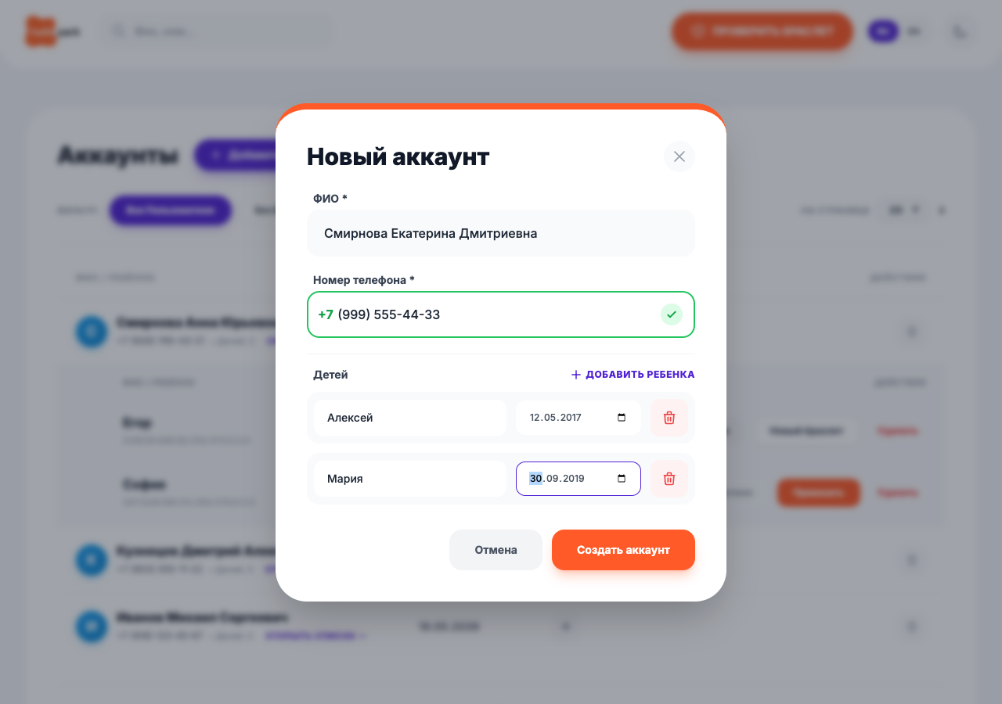
Рис. Шаг 1: Форма заполнения аккаунта
____________________________________________________

Шаг 2. Автоматическое открытие привязки для первого ребенка
- Действие системы: Сразу после закрытия формы создания аккаунта открывается модальное окно привязки RFID-браслета для первого ребенка из очереди.
- Нюансы реализации:
- Сверху отображается крупный индикатор шага («Браслет 1 из 2»)
- Имя ребенка приводится к верхнему регистру и отображается крупно.
- Кнопка «ОТМЕНА» заменяется кнопкой «ПРОПУСТИТЬ», позволяющей пропустить привязку текущего ребенка и перейти к следующему без прерывания всей цепочки.
- Скриншот:
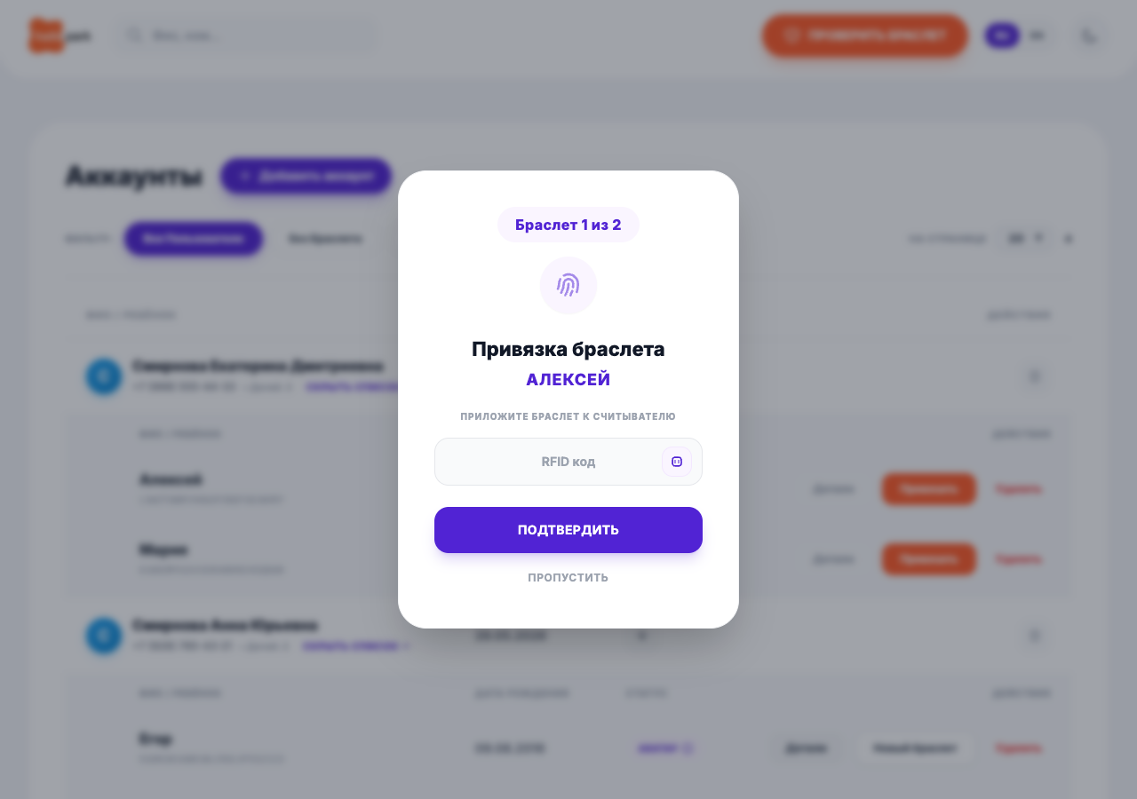
Рис. Шаг 2: Модальное окно привязки для первого ребенка
____________________________________________________

Шаг 3. Успешная привязка первого браслета
- Действие кассира: Кассир прикладывает первый браслет к считывателю.
- Нюансы реализации:
- Сканирование браслета автоматически подтверждает и завершает его привязку. Кассиру больше не нужно вручную нажимать кнопку «ПОДТВЕРДИТЬ» на экране.
- Показывается оверлей успеха с зеленой анимированной галочкой и надписью «БРАСЛЕТ УСПЕШНО ПРИВЯЗАН».
- Оверлей держится ровно 1.5 секунды перед переходом к следующему шагу (дает кассиру визуальное подтверждение).
- Скриншот:
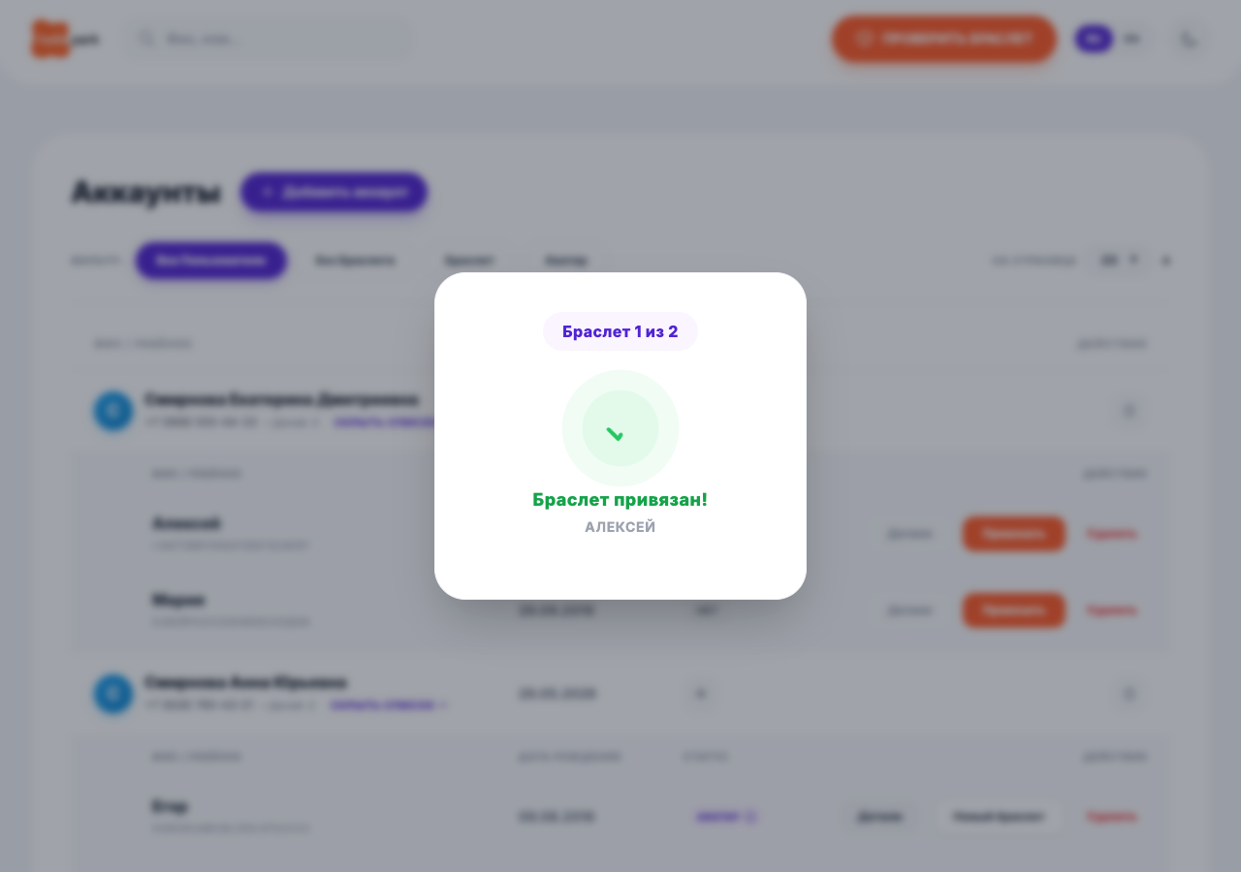
Рис. Шаг 3: Успешное подтверждение привязки первого ребенка
____________________________________________________

Шаг 4. Автопереход ко второму ребенку
- Действие системы: По истечении 1.5 секунд окно привязки автоматически обновляет данные для следующего ребенка в очереди.
- Нюансы реализации:
- Смена имени происходит с плавной анимацией затухания и появления для плавности интерфейса.
- Индикатор прогресса обновляется (например, на «Браслет 2 из 2»).
- Поле ввода кода очищается и фокусируется.
- Скриншот:
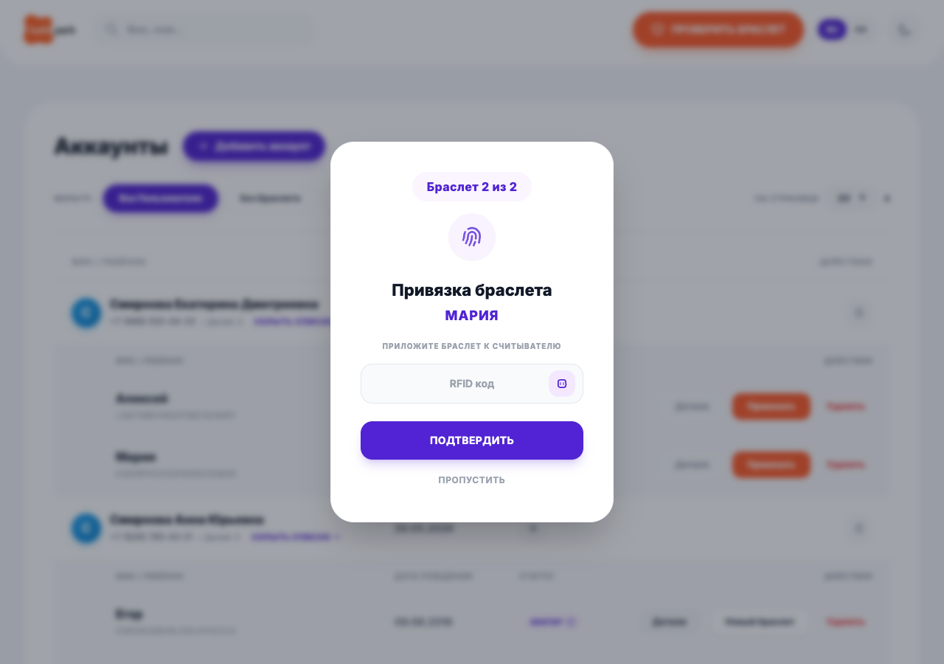
Рис. Шаг 4: Модальное окно привязки для второго ребенка
____________________________________________________

Шаг 5. Успешная привязка второго браслета
- Действие кассира: Кассир прикладывает второй браслет к считывателю.
- Нюансы реализации:
- Привязка второго браслета также срабатывает автоматически без клика.
- Отображается оверлей успеха на 1.5 секунды с именем второго ребенка.
- Скриншот:
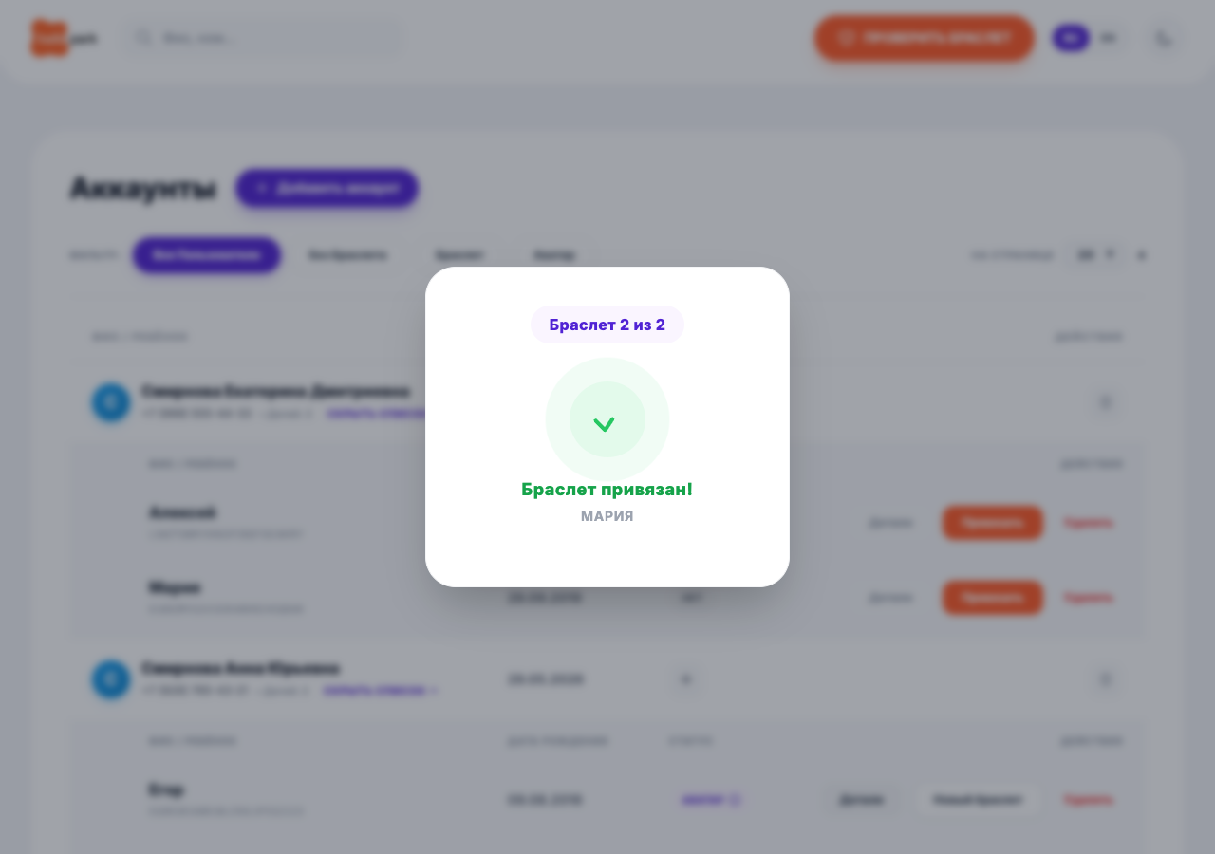
Рис. Шаг 5: Успешное подтверждение привязки второго ребенка
____________________________________________________

Шаг 6. Автоматическое завершение и обновление таблицы
- Действие системы: Поскольку очередь детей закончилась, модальное окно привязки автоматически закрывается.
- Нюансы реализации:
- Главная таблица аккаунтов автоматически обновляется.
- У созданного родителя в списке детей отображаются привязанные браслеты с соответствующими статусами.
- Скриншот:
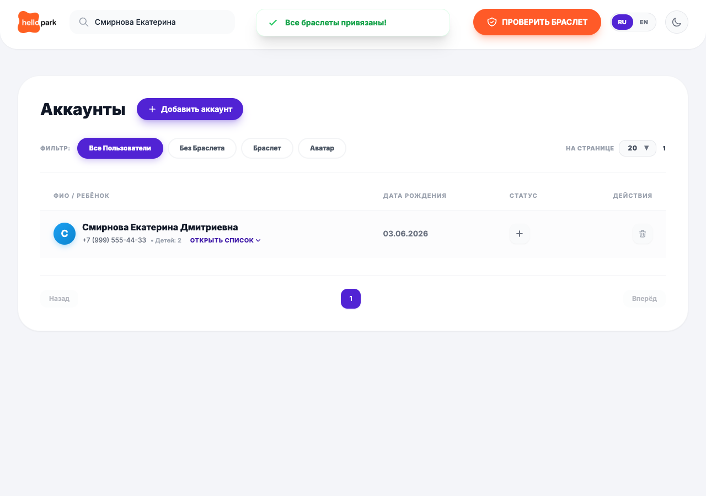
Рис. Шаг 6: Обновленная таблица со статусами браслетов
____________________________________________________

Демонстрация работы (Видеозапись экрана)
Ниже представлена видеозапись полного пути кассира с момента создания аккаунта до автоматической последовательной привязки браслетов обоим детям.
[Ссылка на видеозапись демонстрации: rfid_chain_binding_demo.webm]

